
今日动态
第十九周 1月5日 星期一 阴
一、晨间入园
1.出勤：今日来园24人,2人事假。
2.入园情况：今天早上入园，宝贝们都能大声和老师打招呼，越来越有礼貌了哦！

- 区域游戏
今天小朋友玩了区域游戏，可以选择自己喜欢的区域进行游戏，在游戏结束后小朋友们能够自己将玩具收拾整齐。
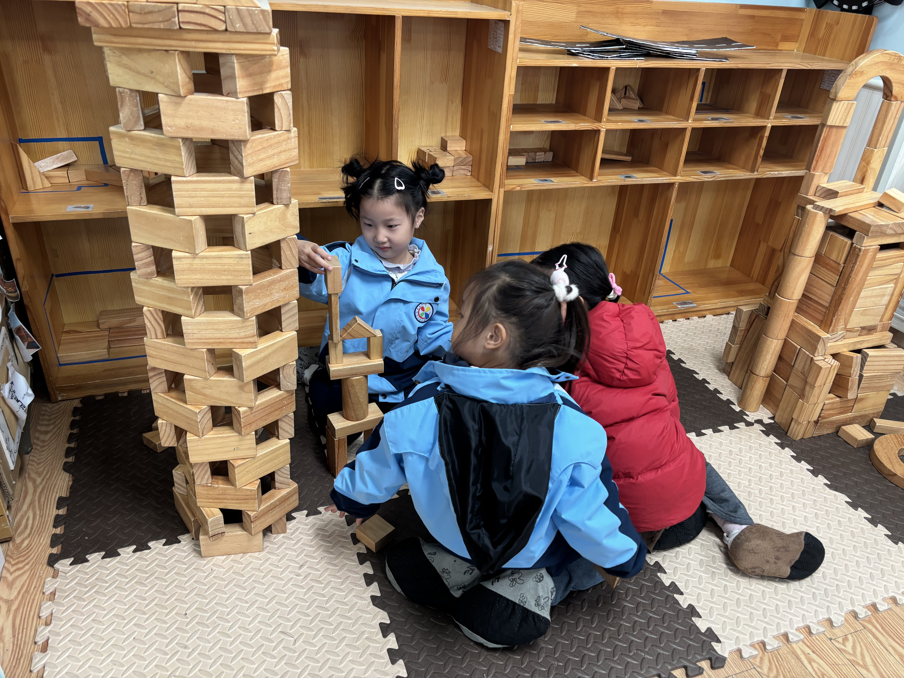
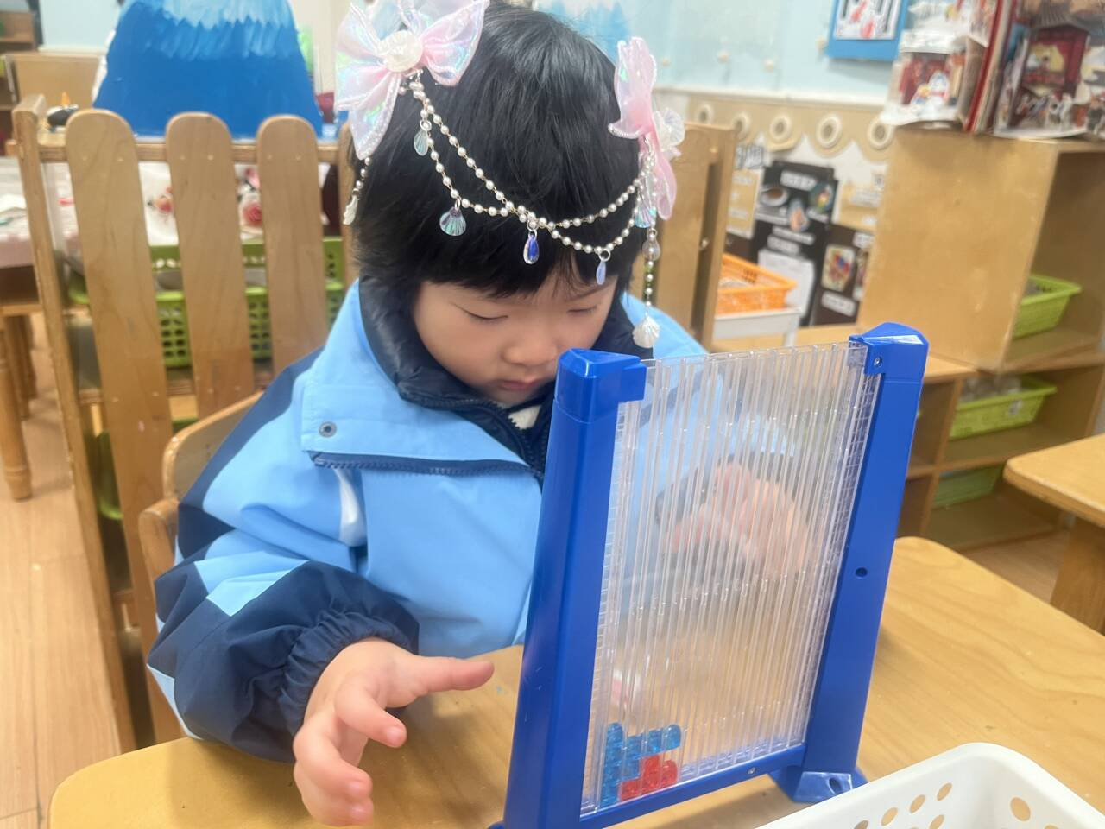

- 户外活动
今天我们玩的沙包对垒阵，小朋友在游戏开始和结束后能够主动收拾、摆放好游戏材料。
 |  | 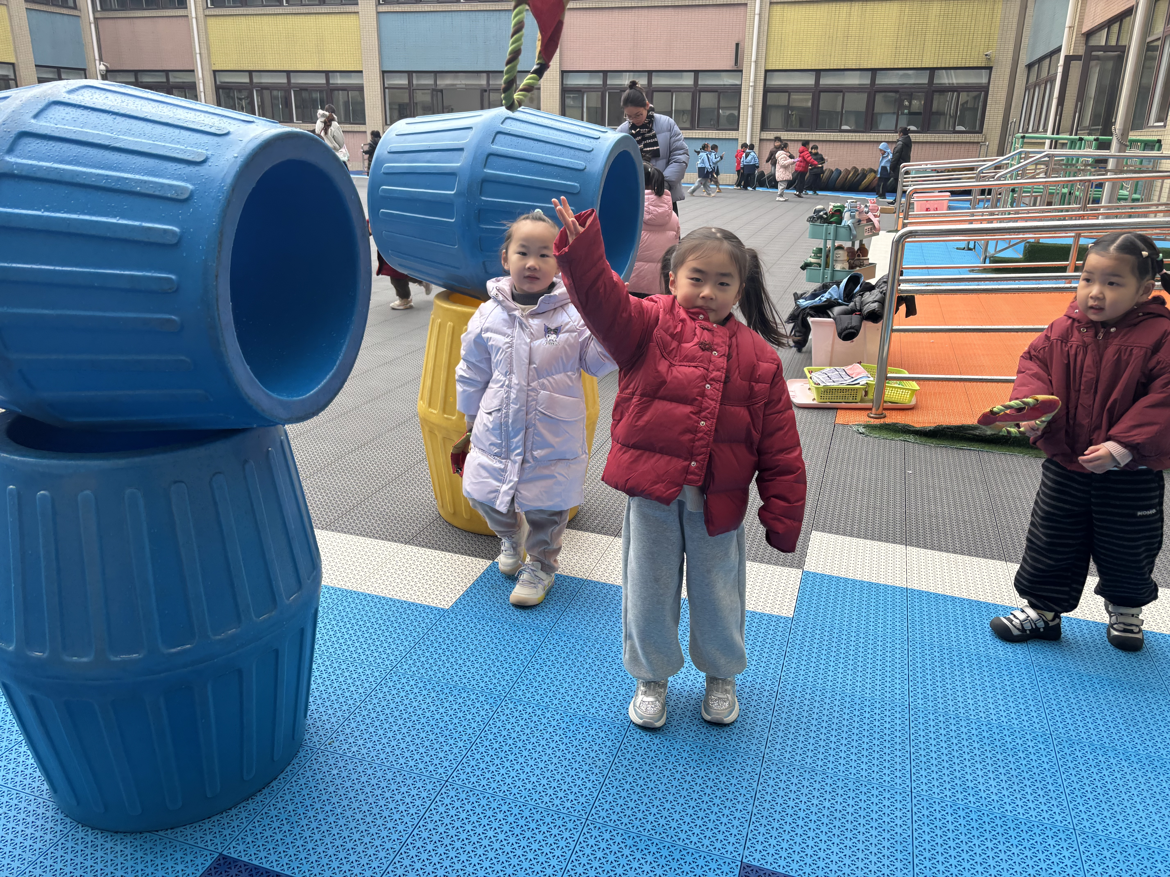
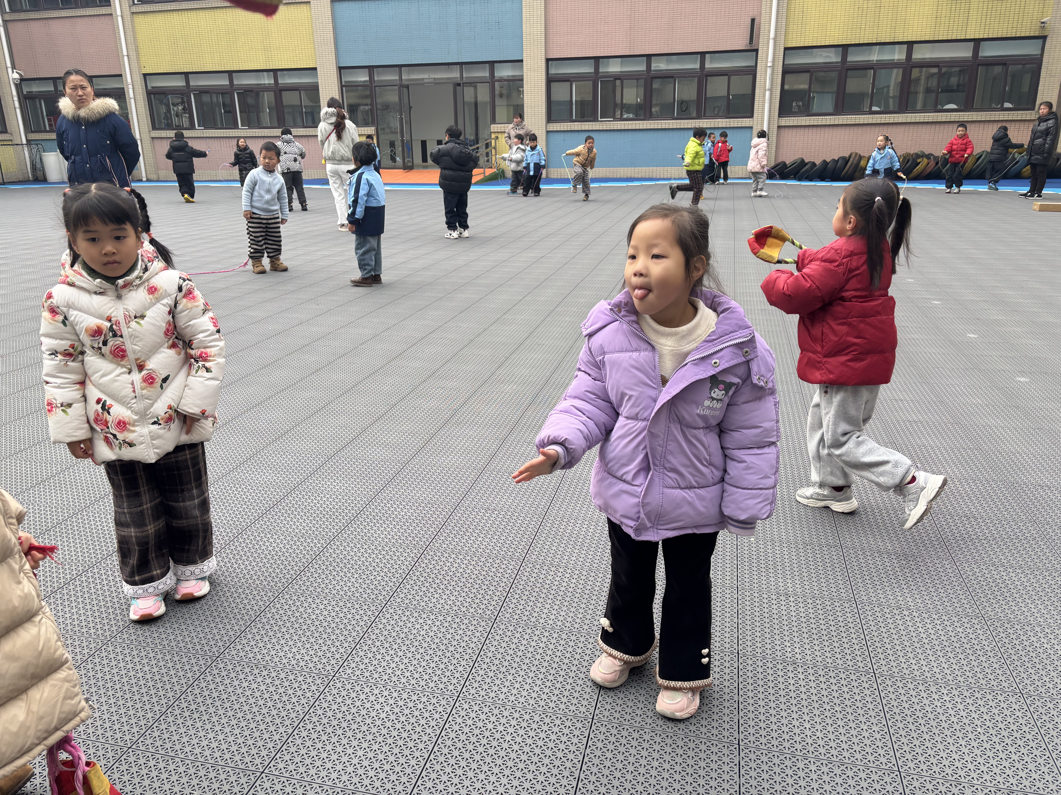 | 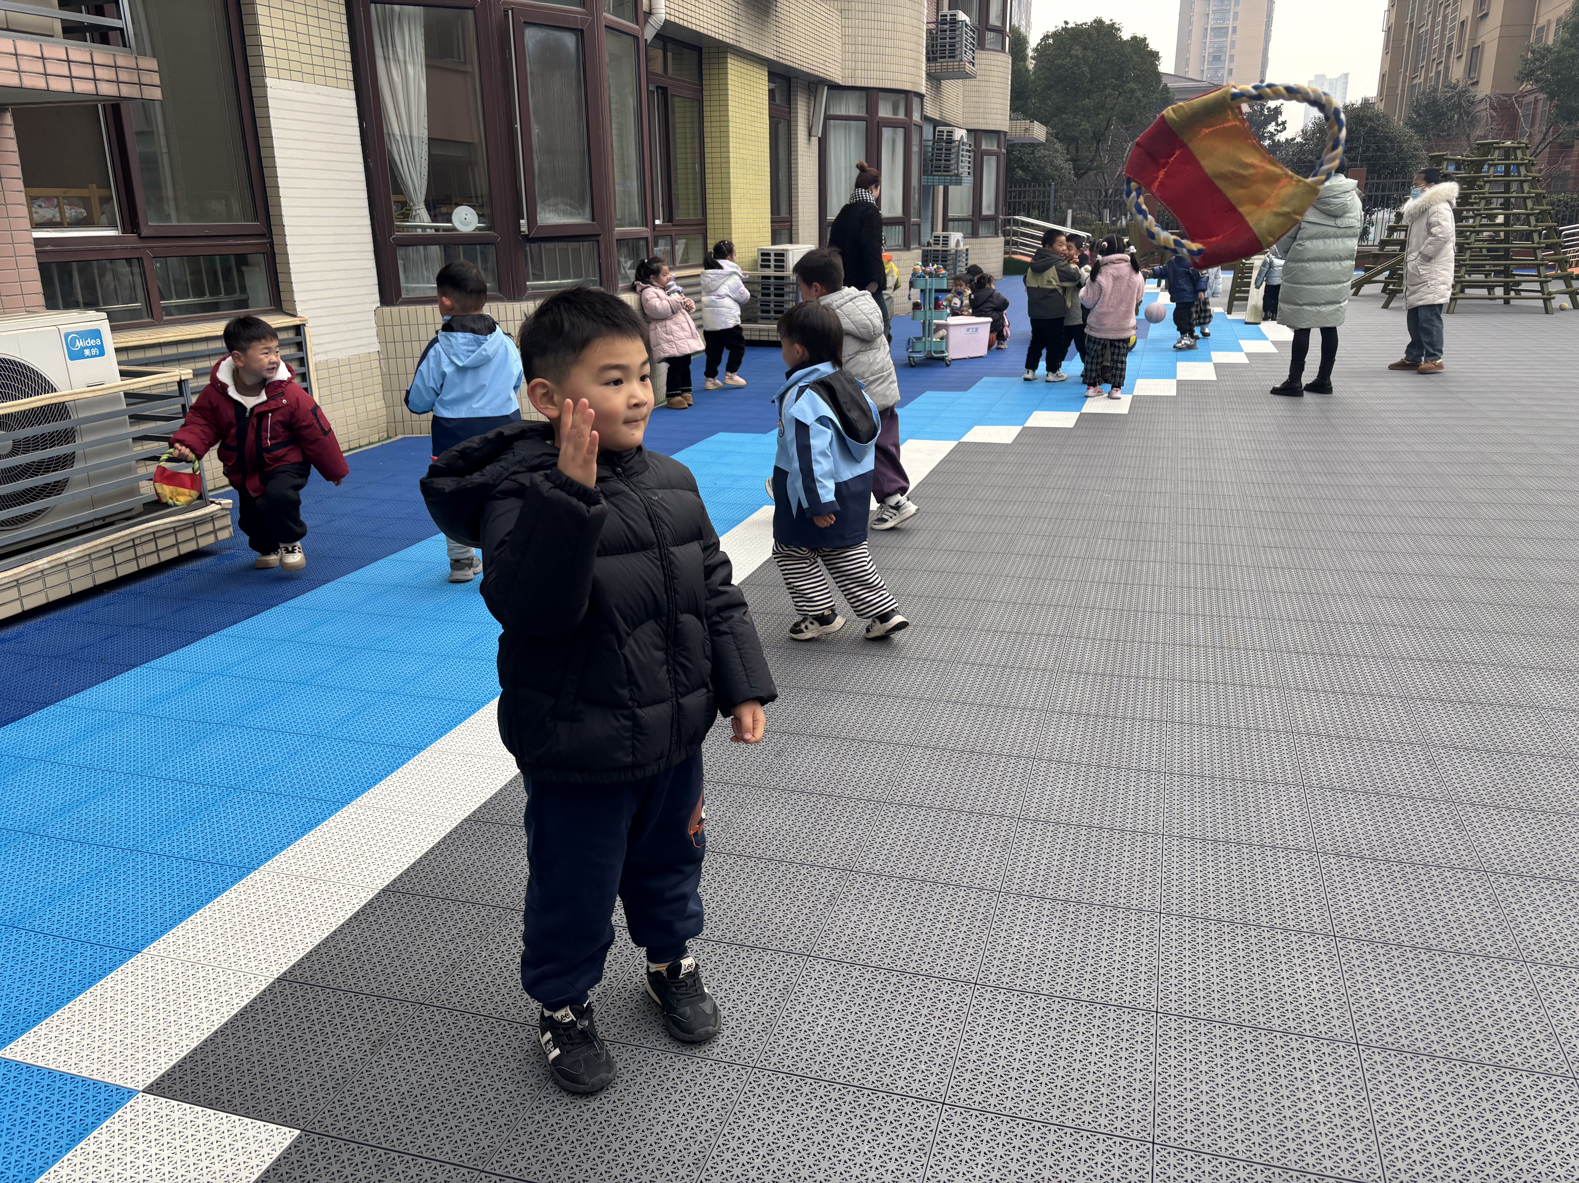 | 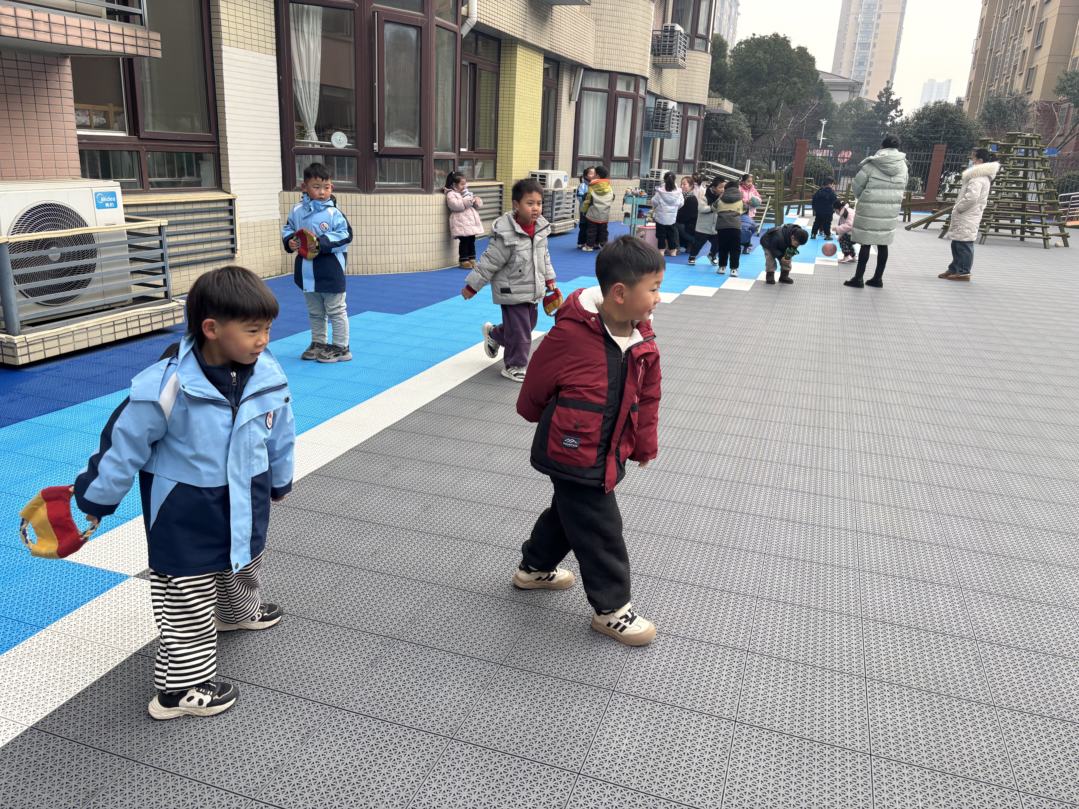

- 集体活动《谁拍得稳》
球是幼儿常玩的玩具，中班的孩子已经接触过多种玩球方法，如：拍球、滚球、抛接等。本次活动是让幼儿在探索拍球方法的基础上，学会定点拍球。通过个体游戏、合作游戏的形式提高孩子单手拍球的能力。印桉聿、孙天艺、高煜宁、陶亦修、胡皓泽、冯奕程、史心烨、张一航、许皓宇、张展旭、刘欣妍、谭悦、周洢柠、唐艺哲、张若瑾、李星渔、王雨桐、陆晟钰、李奕彤、周子懿、唐若茜、张先彤、王烁、徐堇禾能够积极参与活动。

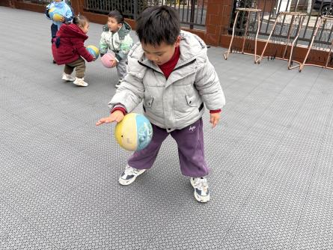 |  | 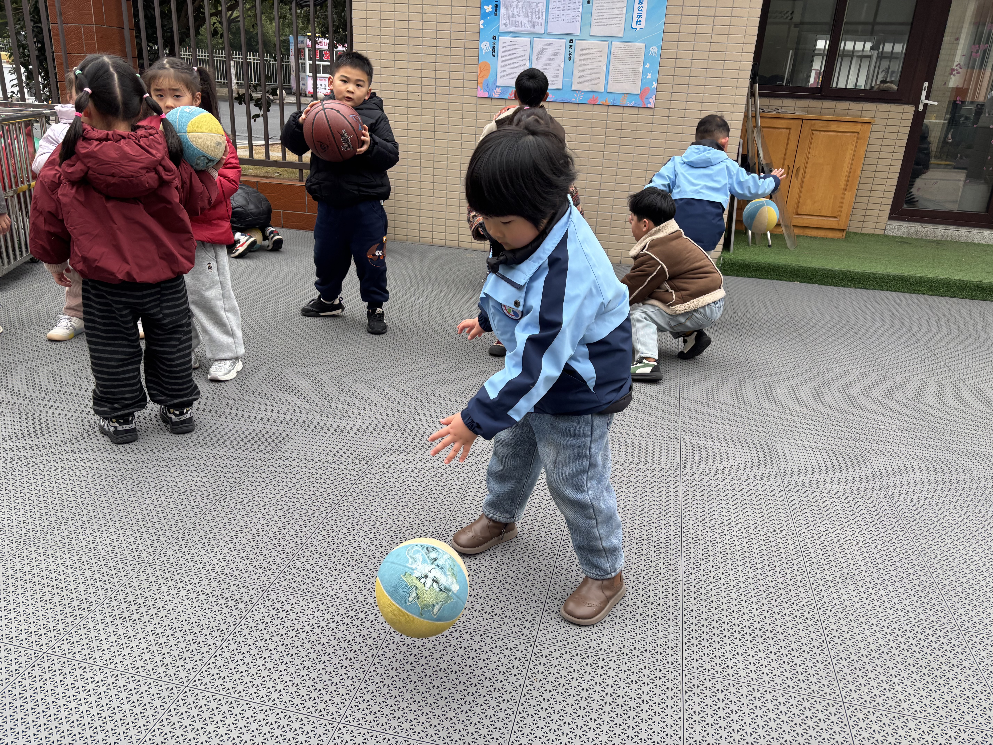
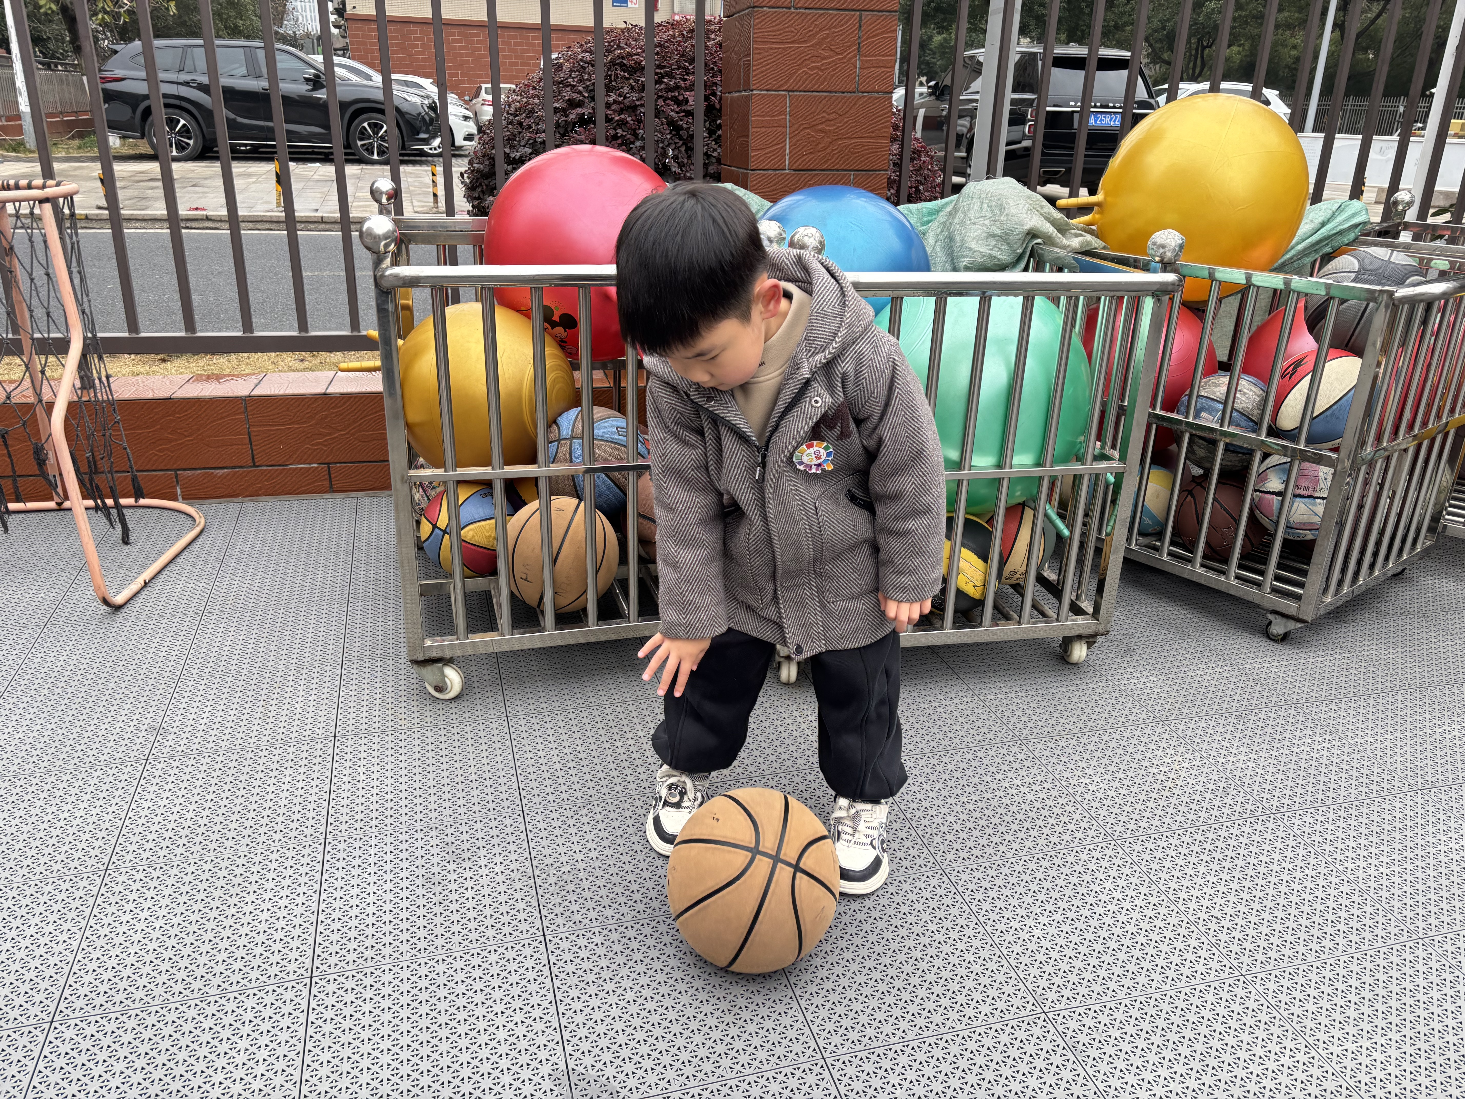 | 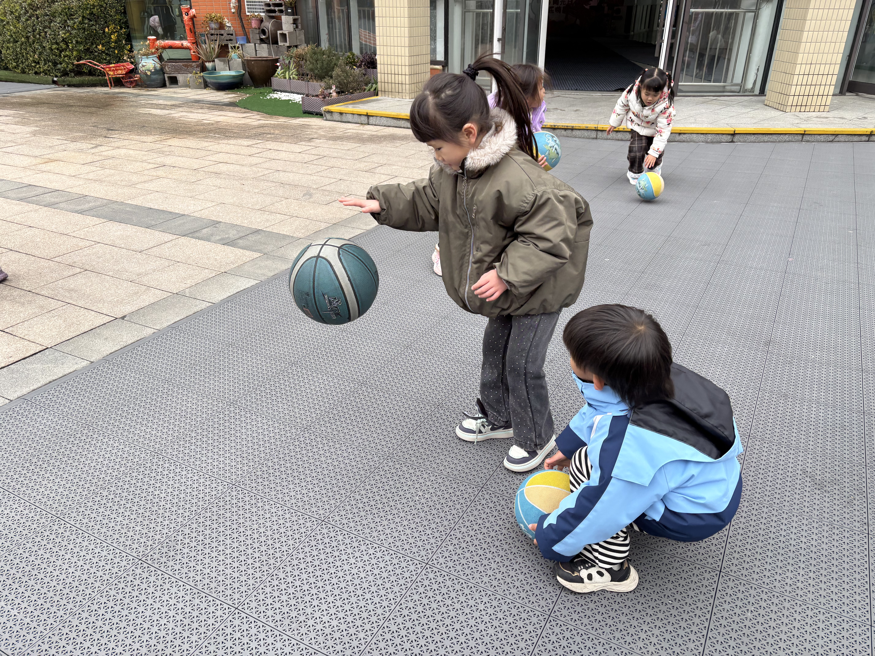 | 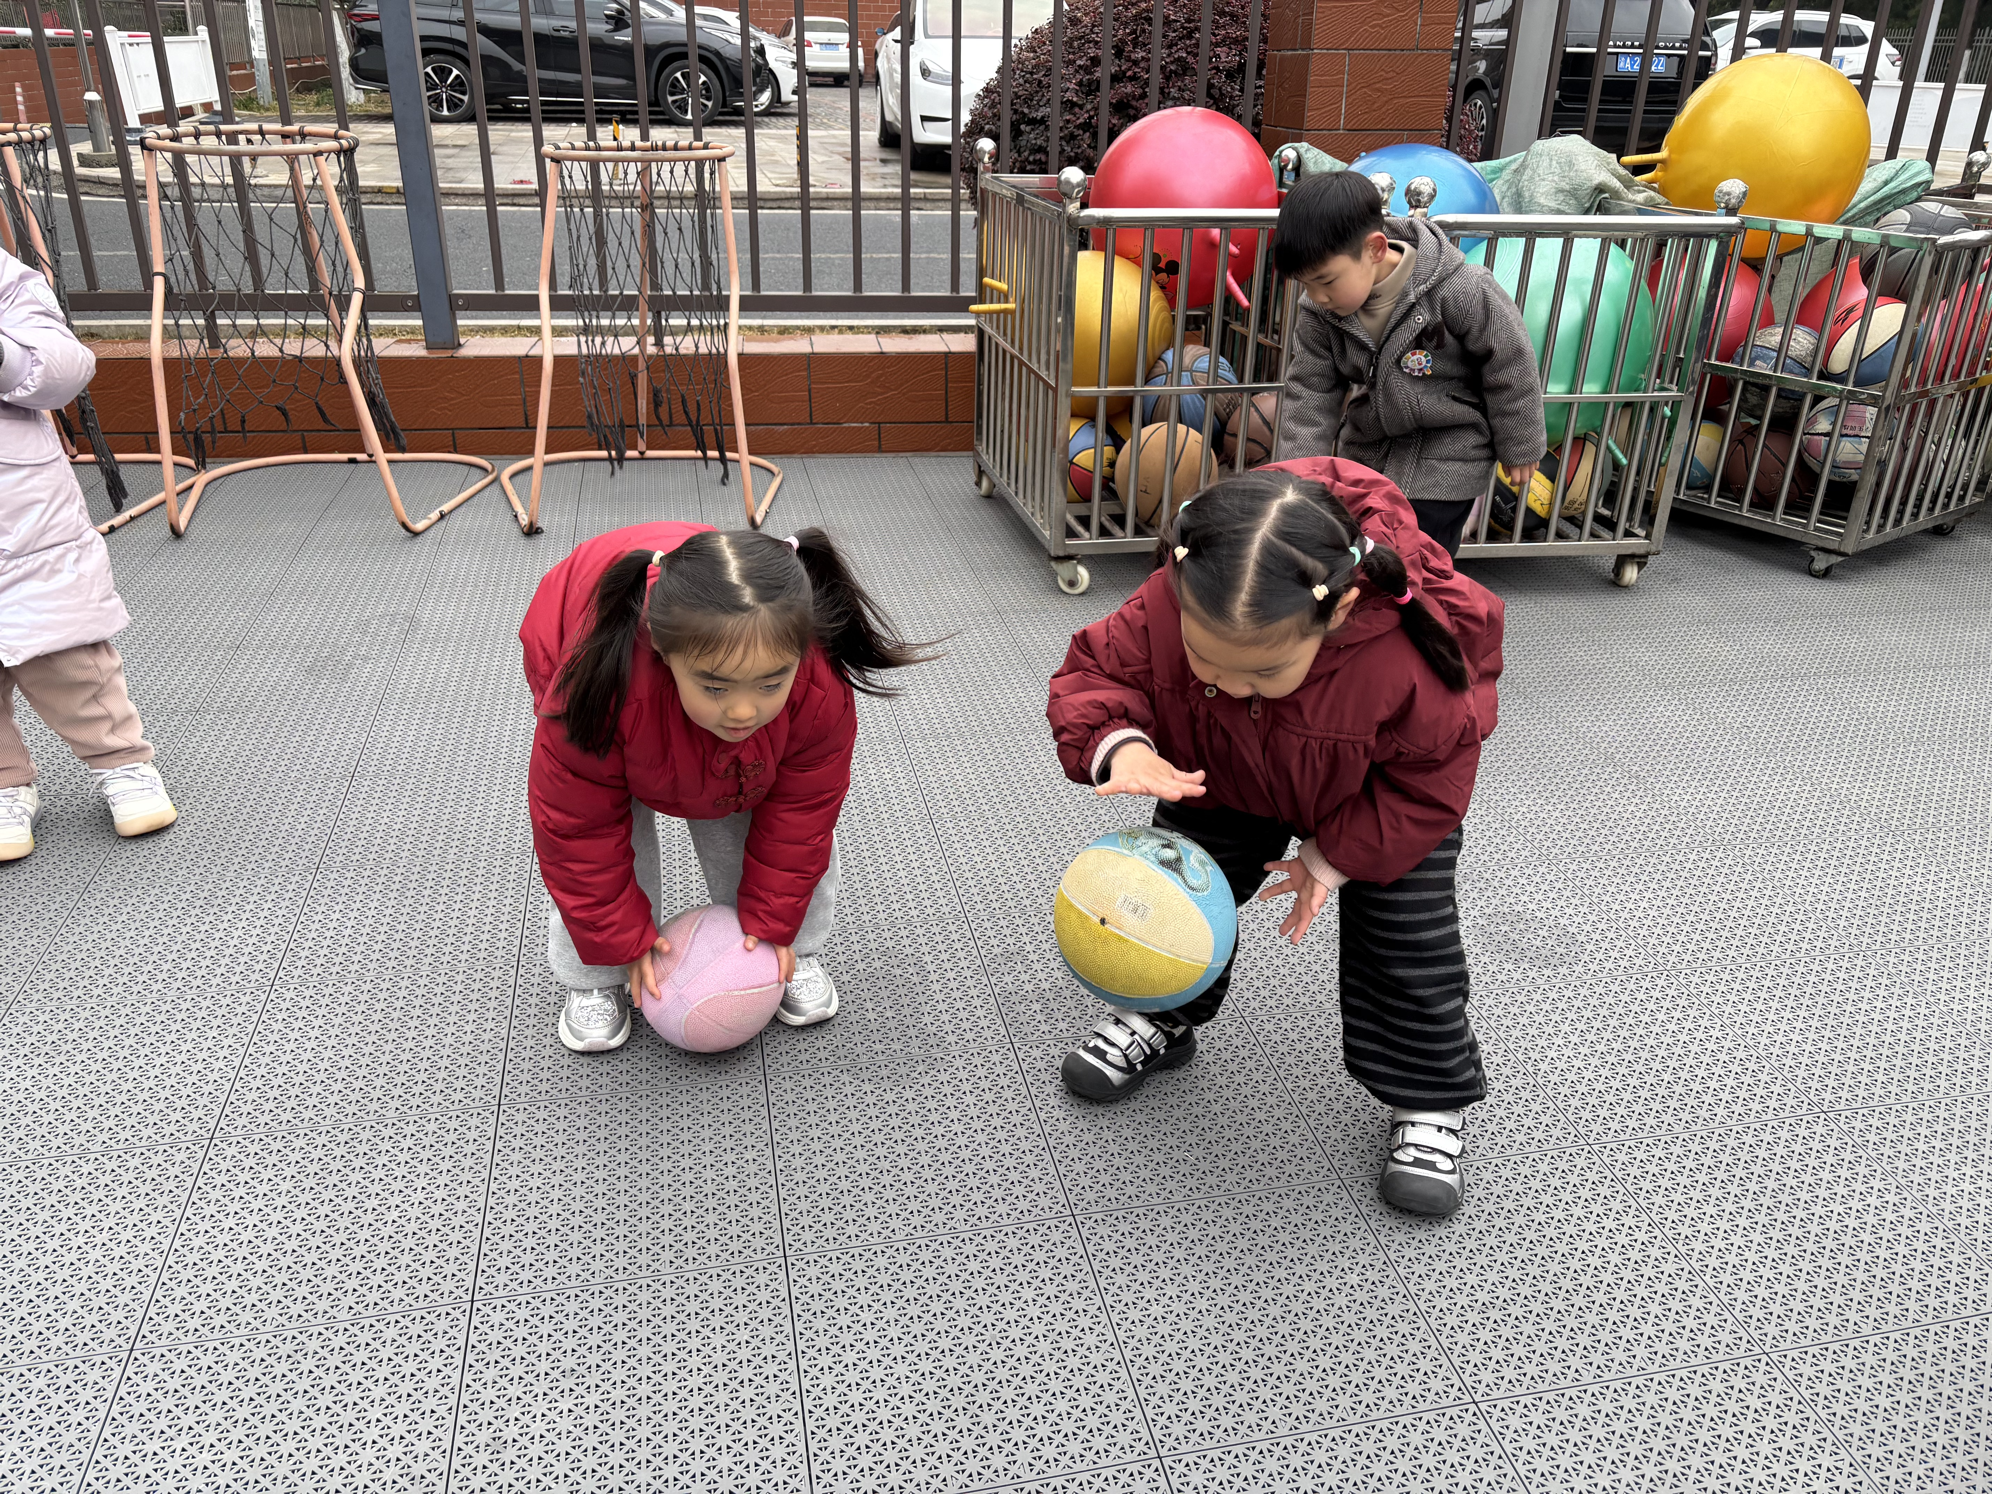

五、午餐时光
今天的午餐吃的是肉松饭、肥牛粉丝煲、青菜炒香干和鸡毛菜蛋花汤。今天的进餐过程中，印桉聿、孙天艺、高煜宁、陶亦修、胡皓泽、冯奕程、史心烨、张一航、许皓宇、张展旭、刘欣妍、谭悦、周洢柠、唐艺哲、张若瑾、李星渔、王雨桐、陆晟钰、李奕彤、周子懿、唐若茜、张先彤、王烁、徐堇禾把饭菜汤全吃完了。刘欣妍、王雨桐、谭悦桌面还需要注意一下整洁。周洢柠、陆晟钰吃饭速度还要加快一些。

六、温馨提示
预计再过一周将开展拍球展示活动，看到很多小朋友都还在努力练习，为你们点赞敢于面对自己，用自己的毅力、决心做到自己能做到的，每一个小朋友都是最棒的！每一次的展示都是一次自我肯定的机会，孩子们，快来一起报名吧！期待你们的精彩瞬间

